Дата: 22.02.22

Клас: 3 – Б

Предмет: укр. мова

Вчитель: Лисенко О. Б.

Тема: **Правильно читаю числові вирази**

**Мета**: поглибити знання про числівники, вчити розпізнавати серед слів числівники, правильно читати числові вирази, виконувати завдання за зразком; розвивати критичне мислення, увагу, спостережливість, пам'ять, усне і писемне мовлення; удосконалювати навички письма; формувати компетентність спілкуватися рідною мовою, соціальну, громадянську компетентності; виховувати повагу до рідної мови, до традицій своєї країни.

**Хід уроку**

**Користуйтеся презентацією під час опрацювання даної теми уроку.**

***В кінці презентації за слайдом ви можете перевірити правильність виконання завдань.***

**1. Організаційний момент.**

***Приготуйте, будь ласка, все, що потрібно для уроку: підручник, зошит, ручку, олівці.***

***Старанно працюйте. Не забувайте робити хвилинки відпочинку та релаксації під час уроку.***

**2. Актуалізація опорних знань**

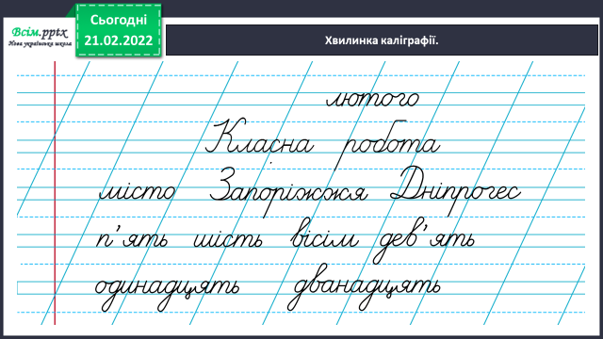***1) Хвилинка каліграфії.***

***2) Гімнастика для очей:***

<https://www.youtube.com/watch?v=T9-CnfdD340>

**3. Повідомлення теми уроку.**

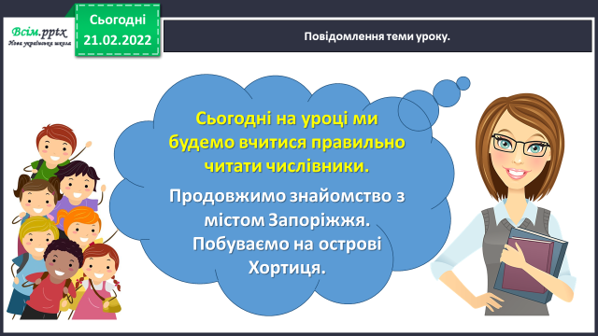

**4. Вивчення нового матеріалу.**

**1) *Слайд 5 - 6.* Вправа 1-2.**

Прочитайте, що найбільше вразило Родзинку в Запоріжжі.

***Спишіть текст про Дніпрогес. Числа записуйте словами.***

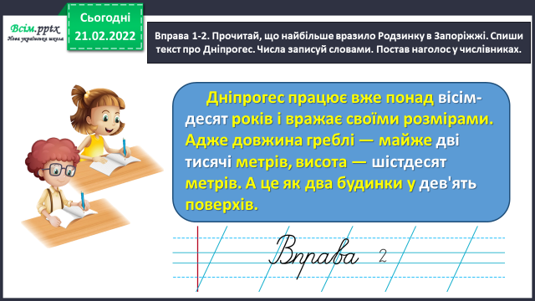***Поставте наголос у числівниках.***

**2) *Слайд 7 - 8.* Вправа 3.**

Пригадайте назви зимових і весняних місяців.

Поєднайте кожну з одним із поданих чисел.

***Запишіть утворені дати. Числа записуйте словами.***

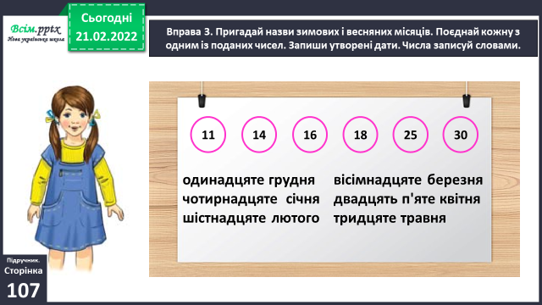

**5. Закріплення вивченого матеріалу.**

**1) *Слайд 9 - 10.* Вправа 4. УСНО**

**Допоможіть Ґаджикові правильно прочитати й обчислити числові вирази. Починайте читати зі слів *до* або *від*.**

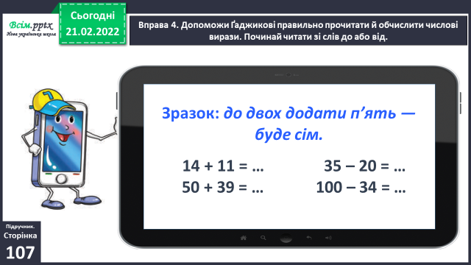

**2) Слайд 12-13. Вправа 5-6.**

Прочитайте, що найбільше зацікавило в Запоріжжі Щебетунчика. Обчисліть, скільки одиниць вогнепальної зброї було на одному козацькому човні.

***Відповідь запишіть.***

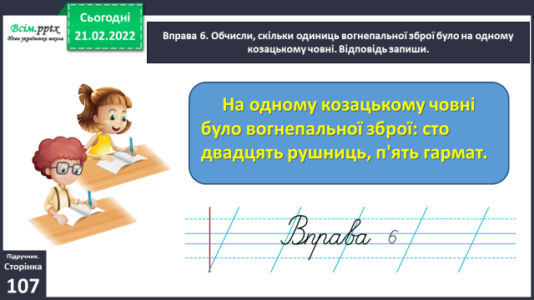

**6. Підсумок.**

1) Вправа «Загадкові листи». Обери лист та розкажи про роботу на уроці.

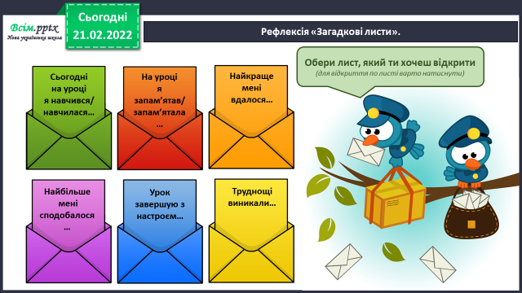

**2) Домашнє завдання.**

**Підручник с.107, права 8.**

**Спишіть текст. Числа записуйте словами.**